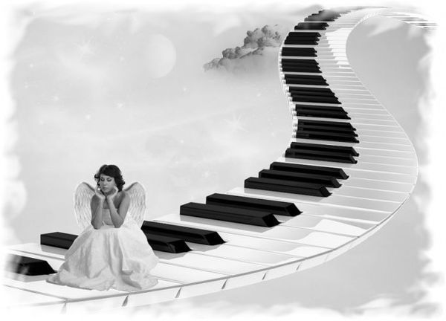
Берегите музыкального руководителя!

А.И.Буренина, заведующая кафедрой
дошкольного и начального школьного образования ЛОИРО

Как-то незаметно для всех наступил 21-й век. И этот факт заставляет размышлять о многих проблемах — личных и общественных, частных и глобальных.
Музыкальный руководитель детского сада — это особая профессия. И появилась она относительно недавно — в послевоенные годы (1948 г.). До этого музыкальным воспитанием занимались сами воспитатели. Иногда им помогали музыканты, которые приходили в детский сад, когда нужно было подготовить и провести праздник. И с тех пор, как появилась такая должность, которая и называлась-то по-разному: «музыкальный работник», «музыкальный воспитатель», «музыкальный руководитель» — сформировалось в обществе представление, что музрук нужен, в основном, для того, чтобы у детей был праздник. То есть, что профессия эта — что-то среднее между аккомпаниатором и массовиком-затейником.
Наверное, многим со стороны кажется, что работа эта легкая, «праздничная», не требующая особых талантов. Ну, подумаешь, что тут сложного: детей поразвлекать да праздник провести! Поэтому и отношение к профессии музыкального руководителя сложилось вполне определенное: работа «не пыльная», занимает неполный рабочий день и т.д.
Наверное, именно это отношение и привело к такой вопиющей несправедливости, когда труд музыкального руководителя, имеющего двойное образование (музыкальное — кстати, дорогостоящее и трудоемкое — и педагогическое), оплачивается соответственно на один разряд ниже, чем труд воспитателя или учителя, когда надо доказывать, что музыкальный руководитель — педагог, что работает с детьми, обучает их музыке и поэтому имеет право на пенсию по выслуге лет.
Увы! Добиться справедливости пока еще очень сложно.
Но и этого мало!
Несмотря на мизерную оплату труда (зарплата музыкального руководителя, как и воспитателя ДОУ, ниже прожиточного минимума), работа в последние годы становится все сложнее и сложнее. Помимо обычных обязанностей (проведение музыкальных занятий с детьми, подготовка их к праздникам, консультирование родителей по вопросам музыкального воспитания и т.д.), появилось еще одно требование: диагностика музыкального развития детей.
По каким методикам? Зачем? Чтобы доказать результативность своей работы? А разве без специальной диагностики (таблиц с формальными цифрами, кружочками разных цветов и т.д.) педагог не может проанализировать свою работу, рассказать о проблемах и достижениях своих воспитанников?
Точно так же продолжаются поиски различных форм планирования, в которых была бы отражена вся работа музыкального руководителя. Возникает вопрос: а для кого и для чего нужен план? Для детей, педагога или для проверяющих лиц? А если для педагога, тогда и дадим возможность ему самому определять, как, в какой форме и в каком объеме он будет планировать свою работу.
Итак, резюмируем: в последнее время зарплата музыкального руководителя становится все ниже, а требования — все выше. Хотя проблема не только в зарплате, но и в отношении администрации и управленцев к этой категории специалистов.
И что же в результате? Все больше и больше детских садов остаются без музыкального руководителя. После окончания музыкальных училищ и институтов мало кто из молодых специалистов приходит в детский сад. На курсах повышения квалификации в основном обучаются педагоги старше 40 лет. Еще 5–10 лет — и музыкальных руководителей почти не останется.
Что же делать? Может быть, можно как-то выправить положение, удержать уникальных специалистов — музыкальных руководителей детских садов (кстати, только в нашей стране эта профессия имеет столь широкую творческую направленность)?
И в связи с этим мы обращаемся к Вам, уважаемые методисты, заведующие и главные специалисты всех уровней!
Посмотрите на наших музыкальных руководителей!
Это они не имеют права болеть, так как без них не будет праздника у детей.
Это они должны все уметь делать: играть на музыкальном инструменте, петь, плясать, рисовать, шить, стихи сочинять, сценарии писать и т.д.
Это они должны всегда улыбаться, поднимать настроение детям и их родителям.
Это они должны постоянно учиться, закупать новую методическую литературу, аудиокассеты, видеофильмы и т.д.
Это они должны быть всегда красивыми, модно и со вкусом одетыми, так как музыкальные руководители — «лицо» учреждения.
Это они должны быть психологами и дипломатами, умеющими договориться со всеми специалистами в детском саду, администрацией, родителями по поводу организации праздника.
Это они несут все из дома: краски, бумагу, ткани, одежду и всевозможные атрибуты для проведения занятий и праздников с детьми.
Это они в выходные дни и по вечерам сочиняют новые сценарии.
Это они… да всего не перечислить.
И если мы хотим, чтобы они не уходили с работы, чтобы они приходили к нам после окончания музыкальных училищ и институтов, чтобы они могли спокойно работать, реализуя свое творчество, свое призвание к профессии, надо о них заботиться и создавать условия.
Какие? Вот, пожалуй, несколько таких требований:
уважать и ценить труд музыкального руководителя, не заставлять его подменять воспитателей или других работников детского сада (конечно, с учетом желаний самого музыкального руководителя);
создавать хорошее, приподнятое настроение и не допускать стрессовых ситуаций на работе (ведь плохое настроение музыкального руководителя может отразиться и на настроении детей);
не требовать копирования опыта других педагогов, если он не соответствует возможностям, наклонностям музыкального руководителя;
оказывать материальную поддержку в приобретении нот, пособий, музыкальных инструментов, костюмов, атрибутов и других материалов, необходимых для работы (поскольку музыкальный руководитель не может все оплатить из своей мизерной зарплаты);
И последнее, но, пожалуй, самое важное — создание творческой, доброжелательной атмосферы, стимулирующей работу педагога-музыканта.
Берегите музыкального руководителя!
Может быть, именно он научит детей красоте и тем самым спасет мир!

